Jetzt genießen: Knackig frischen Spargel aus deutschem Anbau gibt es für jeden Geldbeutel
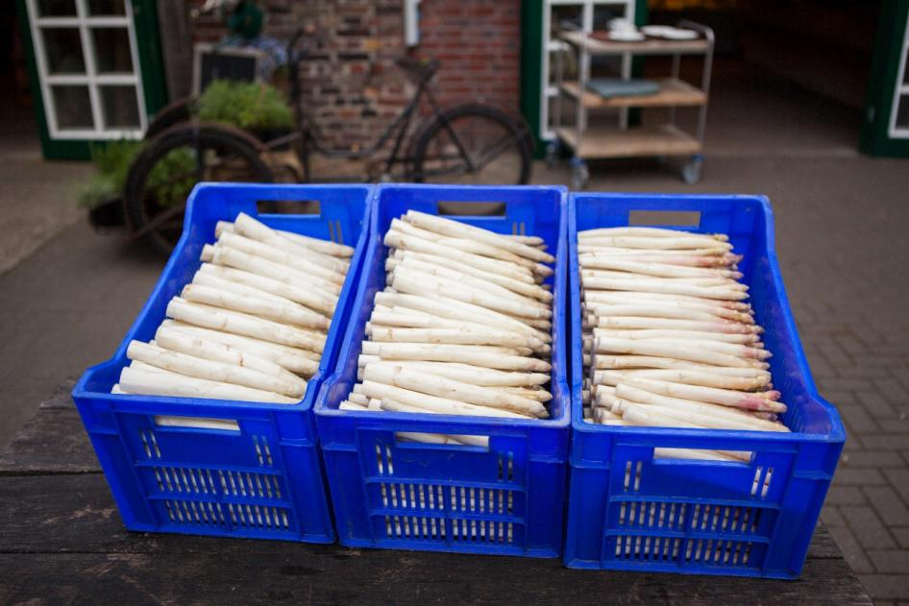
(GMH) Spargel aus der Region ist einfach nicht zu übertrumpfen. So frisch, knackig und nachhaltig aus der Heimat gibt es ihn nur jetzt und nur bis Ende Juni. Das Beste: Es gibt so viele unterschiedliche Qualitäten, dass für jeden Geldbeutel das Passende dabei ist.
Bildnachweis: GMH/Spargelstrasse NRW

Bildunterschrift: Preisbewusstes Einkaufen ist auch bei Spargel möglich: Verschiedene Qualitäten machen gesunden Genuss für jeden Geldbeutel möglich. Dabei hat Spargel aus regionalem Anbau eindeutig die Nase vorne, denn bei dem empfindlichen Gemüse zählt nach dem Stechen jede Stunde. Das bedeutet: Frische und höchste Qualität gibt es jederzeit bei Spargel aus deutschem Anbau.

Bilddaten in höherer Auflösung unter:
https://www.gruenes-medienhaus.de/download/2024/04/GMH_2024-17-02.jpg

Spargel ist vor allem eines: vielseitig. Das spiegelt sich auch in den unterschiedlichen Qualitäten des kalorienarmen Super-Gemüses wider. Neben den einheitlich dicken Stangen des weißen Bleichspargels gibt es noch sehr viel mehr zu entdecken: Weiße Stangen mit rosa oder violett verfärbten Köpfen, leicht geöffnete Köpfe, mehr oder weniger gebogene Stangen, manchmal auch Stangenstücke, wie beim sogenannten „Bruchspargel“.
Höchste Qualität auch für preisbewusste Spargelliebhaber:innen
Der Vorteil dieser kleinen „Abweichungen“ von den rein weißen, geraden und dicken Stangen ist eindeutig der günstigere Preis. Hier kommen preis- und qualitätsbewusste Spargelliebhaber:innen ganz auf ihre Kosten. Sie genießen gleich doppelt: ein gesundes und kalorienarmes Gemüse und die Freude über geringere Ausgaben beim Einkauf.
Innere Werte sind ausschlaggebend
Bei der Sortierung zählen Kriterien wie Kopffestigkeit, Färbung der Köpfe bei weißem Spargel und der Weißanteil der Stangen bei Grünspargel, ebenso die Stangenform, -dicke und -größe. Form und Farbe haben jedoch keinen Einfluss auf die innere Qualität des Spargels. Bei Spargel aus deutschem Anbau kann man sich in Punkto Inhaltsstoffe immer auf höchste Qualität verlassen. Das köstliche Gemüse versorgt uns mit vielen wichtigen Mineralstoffen und Vitaminen, hat wenig Kalorien und eignet sich für viele Gerichte. „Bruchspargel“ oder „Suppenspargel“ und andere, niedrig eingestufte Qualitäten eignen sich ganz fantastisch für viele Gerichte, wie etwa Suppen, Quiches oder Salat. Und sie schonen darüber hinaus den Geldbeutel.
Frische wichtiger als Form
Insbesondere bei Spargel geht Frische vor Form. Das empfindliche Gemüse verliert nach dem Stechen rasch an Qualität. Je schneller frisch gestochener Spargel auf den Tisch kommt, desto geringer sind die Qualitätsverluste. Spargel aus heimischer Produktion hat daher eindeutig die „Spargelspitze“ vorne! Und das gilt für jede Qualität, unabhängig davon, ob die Stangen gerade oder krumm, lang oder kurz sind. Wer kleine Schalen- oder Formfehler in Kauf nimmt, ist hier klar im Vorteil. Denn diese „Fehler“ sind nach dem Schälen und Kochen meist verschwunden. Und dann zählen nur noch die inneren Werte.

Regionalen Anbau unterstützen
Mit Spargel aus der Region liegen die Verbraucherinnen und Verbraucher in Deutschland in jeder Hinsicht auf der sicheren Seite. Sie tuen der Umwelt Gutes, weil Spargel aus der Region keine langen Transportwege hinter sich hat. Zudem fördern sie die heimische Produktion und sorgen dafür, dass die Spargelproduzent:innen in Deutschland auch weiterhin das köstliche Gemüse anbauen können. Und sie verschaffen Bienen und anderen wichtigen Insekten im Sommer lebenswichtiges Futter. Denn nach der Saison können die Spargelpflanzen austreiben, blühen und mit ihrem Nektar und Pollen noch die heimische Insektenwelt mit wichtigen Nährstoffen versorgen.

Infokasten
========
Am 3. Mai ist der „Tag des Deutschen Spargels“.
Am ersten Freitag im Mai findet der Tag des deutschen Spargels statt. An diesem Tag laufen viele regionale Aktionen in Hofläden und im Lebensmittelhandel. Informieren Sie sich über Qualitäts- und Klimavorteile aber auch die fairen Anbaubedingungen von in Deutschland angebauten Spargel.

